ITASC2026 proceedings已于2026年9月8日全部上线
近日，收到 IEEE 官方通知，2026 IEEE 智能交通与智慧城市国际研讨会（ITASC 2026）全部会议论文集已于 2026 年 9 月 8 日正式上线 IEEE Xplore 数字图书馆。
论文集上线后，IEEE 将向全球各大学术数据库推送全部会议论文的摘要及索引信息，扩大本次会议学术成果的传播范围。IEEE 将积极推动会议论文被各类文摘索引数据库收录，但各索引机构拥有独立编审选择权，IEEE 不保证论文必定被某一特定数据库收录。欢迎各位作者核对个人论文的线上展示信息，如存在相关疑问可与 IEEE 会议部门沟通。IEEE 方面也表达了合作谢意，期待后续继续开展学术会议方面的合作。
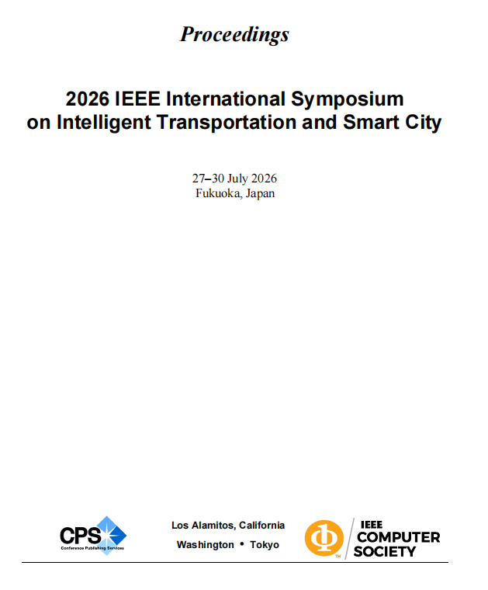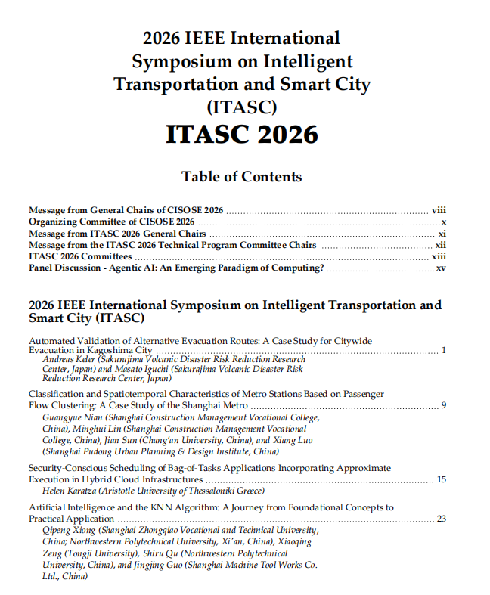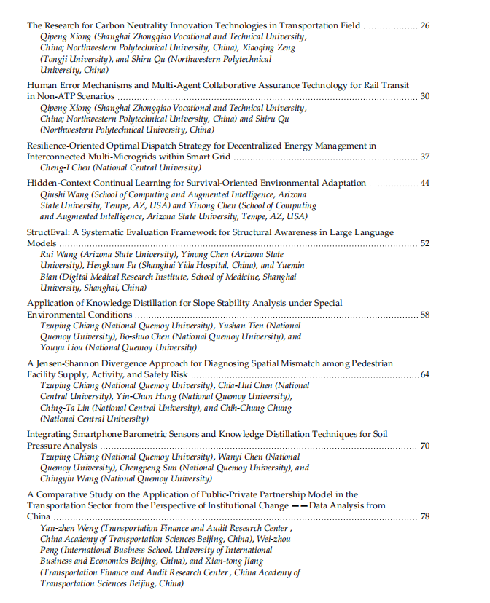
2026年7月27日至30日，IEEE智能交通与智慧城市国际研讨会（ITASC 2026）在日本福冈工业大学举行。本届会议IEEE智能与服务导向系统工程国际大会（CISOSE 2026）同期举办，同济大学交通学院为会议支持单位。大会聚焦智能与绿色交通、智慧城市、交通大数据、人工智能与大语言模型、高速铁路安全与绿色建造等前沿方向，汇聚来自高校、科研机构和产业界的专家学者开展交流。
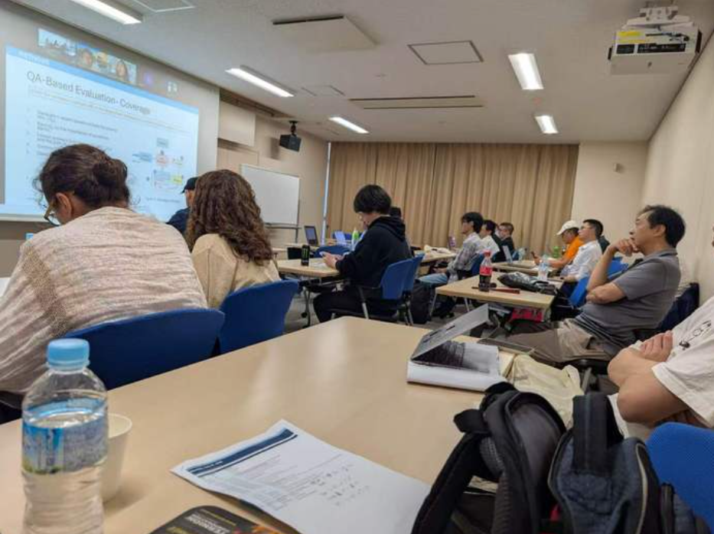
本届会议国际参与度进一步提升。据ITASC 2026技术程序委员会主席寄语，会议共收到来自10个国家的32篇投稿，技术程序委员会由来自全球学术界和工业界的50名成员组成。每篇投稿均经过多位专家评审，并在评审阶段结束后由委员会开展线上讨论。最终共有18篇论文纳入会议议程，其中技术议程包含14篇常规论文。严格的同行评审与充分讨论，为会议学术质量提供了保障。
7月27日下午，ITASC 2026共同大会主席、同济大学交通学院曾小清教授作题为“Prospect for the Development of High-Speed Railway Information and Control Technology”（《高速铁路信息与控制技术发展展望》）的主题报告。报告围绕数字与AI驱动的韧性高速铁路站场系统安保环保关键技术及应用，介绍了团队在高速铁路信息感知、风险分析、智能控制、安全保障和环境保护等方面的研究进展，并就人工智能技术与韧性交通系统的融合发展进行了交流。
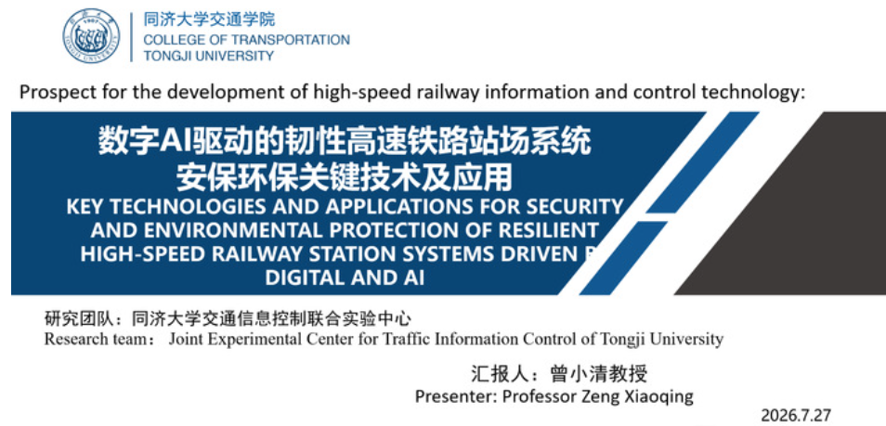
ITASC系列研讨会自2013年创办以来，持续搭建交通工程、城市基础设施与人工智能等领域的国际交流平台。本届会议在日本举行，进一步拓展了智慧交通与智慧城市领域的国际学术合作网络，也展示了同济大学交通学院在智能交通、轨道交通及相关交叉方向的研究成果。未来，学院将继续依托高水平国际学术平台，深化跨学科、跨区域交流合作，为交通运输领域科技创新与高质量发展贡献同济智慧。

